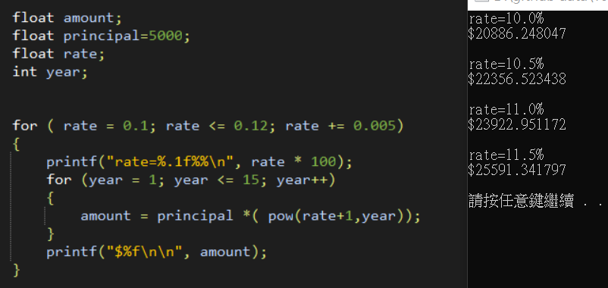

在4-15的複利計算中，上圖的for-loop迴圈表達正確，輸出結果卻沒有出現當rate=12%時的結果，表示有誤動作的出現，將for-loop的判斷式多一位數後動作變正常，應該為浮點數運算中累加所產生的誤差

